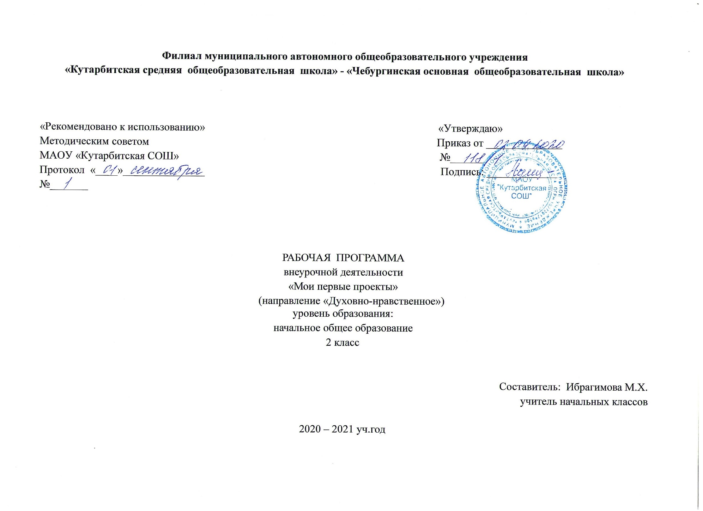

1. **Результаты освоения курса внеурочной деятельности «Мои первые проекты»**, **2** **класс**

**Личностные**

* + *учеников будут сформированы:*

*-* учебно-познавательный интерес к новому учебному материалу и способам решения новой задачи;

- ориентация на понимание причин успеха во внеучебной деятельности, в том числе на самоанализ и самоконтроль результата, на анализ соответствия результатов требованиям конкретной задачи;

- способность к самооценке на основе критериев успешности внеучебной деятельности;

- основы гражданской идентичности личности в форме осознания «Я» как гражданина России, чувства сопричастности и гордости за свою Родину, народ и историю, осознание ответственности человека за общее благополучие, осознание своей этнической принадлежности;

- чувство прекрасного и эстетические чувства на основе знакомства с мировой и отечественной художественной культурой.

**Метапредметные УУД**

*Регулятивные*

*Обучающийся научится:*

- учитывать выделенные учителем ориентиры действия в новом учебном материале в сотрудничестве с учителем;

- планировать свое действие в соответствии с поставленной задачей и условиями ее реализации,в том числе во внутреннем плане;

осуществлять итоговый и пошаговый контроль по результату;

- решать творческие задачи на уровне комбинаций, импровизаций: самостоятельно составлять план действий (замысел), проявлять оригинальность при решении творческой задачи, создавать творческие работы (сообщения, небольшие сочинения, графические работы), разыгрывать воображаемые ситуации. принимать и сохранять учебную задачу;

- планировать свои действия;

- адекватно воспринимать оценку своей работы;

- различать способ и результат действия;

- вносить коррективы в действия на основе их оценки и учета сделанных ошибок;

- выполнять учебные действия в материале, речи, в уме.

*Познавательные*

Обучающийся научится:

- видеть проблемы;

- ставить вопросы;

- выдвигать гипотезы;

- давать определение понятиям;

- классифицировать;

- наблюдать;

- проводить эксперименты;

- делать умозаключения и выводы;

- структурировать материал;

- готовить тексты собственных докладов;

- объяснять, доказывать и защищать свои идеи.

*Коммуникативные*

*Обучающийся научится:*

- инициировать учебное взаимодействие со взрослыми – вступать в диалог, задавать вопросы, вести дискуссию, отстаивать свою точку зрения, находить компромисс, интервьюировать, вести устный опрос и т. д.

- представлять презентациюмонологической речи, уверенно держать себя во время выступления, показывать артистические умения.

использовать различные средства наглядности при выступлении, отвечать на незапланированные вопросы

**Предметные результаты:**

- овладение первоначальными умениями передачи, поиска, преобразования, хранения информации, использования компьютера; - поиск (проверка) необходимой информации в словарях, каталоге библиотеки, наблюдение объектов окружающего мира;

- обнаружение изменений, происходящих с объектом (по результатам наблюдений, опытов, работы с информацией); устное описание объекта наблюдения. Соотнесение результатов с целью наблюдения, опыта (ответ на вопрос «Удалось ли достичь поставленной цели?»).

- определение способов контроля и оценки деятельности (ответ на вопросы «Такой ли получен результат?», «Правильно ли это делается?»); определение причин возникающих трудностей, путей их устранения; предвидение трудностей (ответ на вопрос «Какие трудности могут возникнуть и почему?»), нахождение ошибок в работе и их исправление, умение договариваться, распределять работу, оценивать свой вклад и общий результат деятельностиосуществлять поиск нужной информации для выполнения учебного исследования с использованием учебной и дополнительной литературы в открытом информационном пространстве, в т.ч. контролируемом пространстве Интернет;

- использовать знаки, символы, модели, схемы для решения познавательных задач и представления их результатов;

- ориентироваться на разные способы решения познавательных исследовательских задач;

* 1. -владеть основами смыслового чтения текста, анализировать объекты, выделять главное, проводить сравнение, классификацию по разным критериям, устанавливать причинно-следственные связи, подводить под понятие, устанавливать аналогии, оперировать такими понятиями, как проблема, гипотеза, наблюдение, эксперимент, умозаключение, вывод и т.п., аргументировать (защищать) свои идеи и т.п.

1. **Содержание курса внеурочной деятельности** **«Мои первые проекты», 2 класс**

**Этапы работы над проектом (18 ч.)**

Этапы работы над проектом. Выбор темы проекта. Знакомство с понятием «Формулировка». Актуальность темы проекта. Решение проблемы. Выработка гипотезы – предложения. Сбор информации. Работа со словарями. Знакомство с интересными людьми. Интервью. Обработка информации. Создание продукта проекта. Тест «Чему ты научился?».

**Значимость компьютера в создании проекта (16 ч.)**

Знаком ли ты с компьютером? Программа МРР. Создание презентации. Совмещение текста выступления с показом презентации. Пробное выступление перед незнакомой аудиторией. Самоанализ.

1. **3.Тематическое планирование внеурочной деятельности «Мои первые проекты», 2 класс**

|  |  |  |
| --- | --- | --- |
| **№ п/п** | **Название темы.** | **Количество часов** |
|  | **Этапы работы над проектом (18 ч.)** |  |
| 1 | Круг твоих интересов. Хобби. Увлечения | 1 |
| 2 | Выбор темы твоего проекта. Ты -проектант | 1 |
| 3 | Знакомство с понятием «формулировка». Работа со словарями | 1 |
| 4 | Выбор помощников в работе над проектом | 1 |
| 5 | Этапы работы над проектом | 1 |
| 6 | Актуальность темы проекта. Твое знакомство с понятием «актуальность» | 1 |
| 7 | Проблема. Решение проблемы. | 1 |
| 8 | Выработка гипотезы-предположения | 1 |
| 9 | Цель проекта | 1 |
| 10 | Задачи проекта | 1 |
| 11 | Сбор информации для проекта | 1 |
| 12 | Знакомство с интересными людьми. Интервью | 1 |
| 13 | Обработка информации. Отбор значимой информации | 1 |
| 14 | Создание продукта проекта. Твое знакомство с понятиями «макет», «поделка». | 1 |
| 15 | Играем в ученых. Это интересно | 1 |
| 16 | Тест «Чему ты научился?» | 1 |
| 17 | Отбор информации для семиминутного выступления. (Мини-сообщение) | 1 |
| 18 | Творческая работа. Презентация. Твое знакомство с понятием «презентация» | 1 |
|  | **Значимость компьютера в создании проекта (16 ч.)** |  |
| 19 | Значимость компьютера в создании проектов. Презентация | 1 |
| 20 | Знаком ли ты с компьютером? Программа МРР | 1 |
| 21 | Программа МРР | 1 |
| 22-23 | Совмещение текста выступления с показом презентации | 1 |
| 24 | Подготовка ответов на предполагаемые вопросы «зала» по теме проекта | 1 |
| 25 | Тест «Советы проектанту» | 1 |
| 26 | Изготовление визитки. Правильное составление титульного листа визитки | 1 |
| 27 | Самоанализ. Работа над понятием «самоанализ» | 1 |
| 28 | Играем в ученых. Это интересно | 1 |
| 29 | Различные конкурсы проектно- исследовательской деятельности | 1 |
| 30 | Памятка жюри конкурсов | 1 |
| 31 | Пробное выступление перед аудиторией | 1 |
| 32 | Самоанализ – рефлексия после твоего выступления перед незнакомой аудиторией | 1 |
| 33 | Играем в ученых. Это интересно | 1 |
| 34 | Благодарственные рисунки- отклики помощникам твоего проекта | 1 |
| **Итого:** |  | **34 часа** |